ELEKTRİK AKIMI
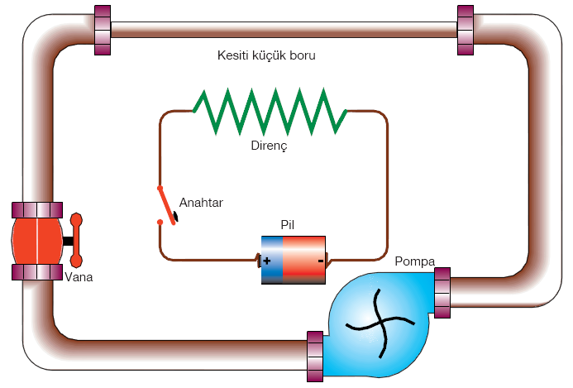
Elektrik Devresi ve Su Tesisatının Farkları
- Tesisattaki su borusu kesildiğinde suyun akışı bir süre devam eder. Ancak elektrik devresinde bulunan teller arasındaki bağlantı koparıldığında elektrik akımı anında kesilir.
- Elektrik devresinin su tesisatından farklı diğer bir yönü de şudur: Tesisatta su borular içerisinde akar. Elektrik devresinde ise negatif yükler telde belirgin şekilde ilerleme yapmaz. Negatif yüklerin, titreşim hareketi sonucu sahip oldukları hareket enerjisini yakınındaki negatif yüklerle etkileşerek tel boyunca iletmesi elektrik akımını oluşturur.
Elektrik Akımının Yönü
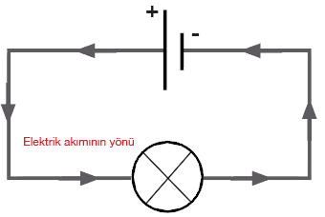

"Akımın yönü devredeki pilin veya güç kaynağının pozitif kutbundan negatif kutbuna doğrudur.”

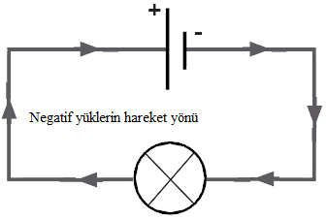

“Negatif yüklerin hareket yönü ise pilin veya güç kaynağının negatif kutbundan pozitif kutbuna doğrudur.”

Elektrik Akımının Ölçülmesi

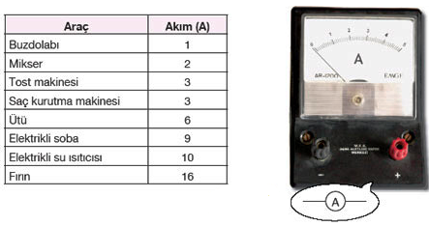
- Elektrik akımı ampermetre ile ölçülür.
- Ampermetre devreye seri bağlanır.
- Elektrik akımının birimi amperdir ve kısaca “A” ile gösterilir.
- Ampermetre devrede 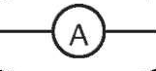 sembolü ile gösterilir.
- Ampermetrenin de pil gibi “+” ve “-“ olmak üzere iki kutbu vardır.

Gerilim (Potansiyel Fark, Voltaj)
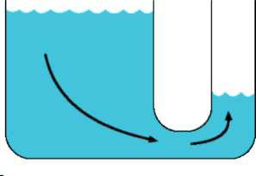
- Su seviyeleri arasında fark olduğu sürece su akışı devam eder. Bu akışın sürekli olarak devam etmesi, şekildeki gibi uygun bir pompa kullanarak sağlanabilir.

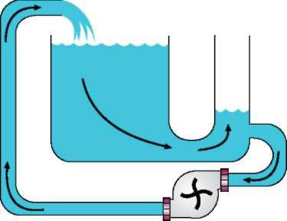
- Suyun akışı elektrik devrelerindeki elektrik akımına benzer. Elektrik akımı da, devrenin iki ucu arasındaki yüklerin enerjileri arasında fark olduğu sürece olur. Bu enerji farkı gerilimin oluşmasına yol açar. Sonuç olarak gerilim enerji farkının bir göstergesidir.

- Elektrik devrelerinde de elektrik akımının devamlı olmasını sağlayan elektrik enerjisi kaynakları vardır. Yani piller, bir elektrik devresinde gerilim oluşturarak elektrik akımının meydana gelmesine sebep olur.
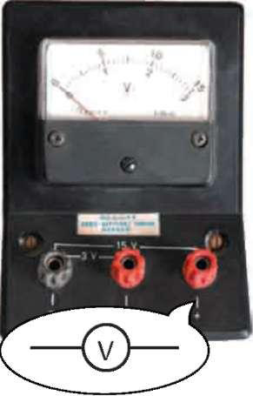
- Bir devredeki gerilim voltmetre adı verilen araçla ölçülür.
- Gerilimin birimi volttur ve kısaca "V" ile gösterilir.
- Voltmetre devrede 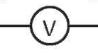 sembolü ile gösterilir.
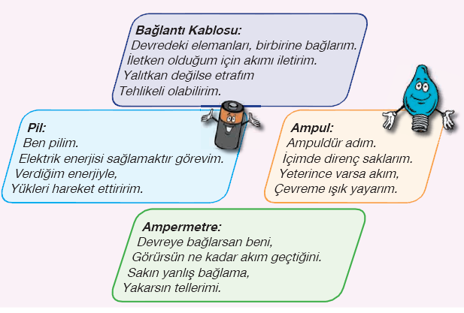

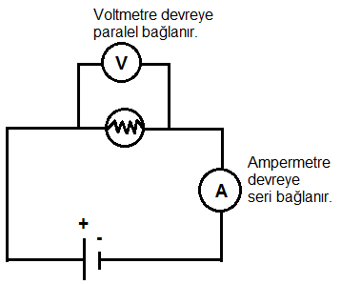
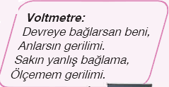

Gerilim ile Akım Arasındaki İlişki

- Gerilim/Akım oranı sabittir.
- Bu sabit oran devre elemanının (ampulün) direncidir.
- Gerilim/akım oranının birimi volt/amper olarak yazılır. Bu değer, direncin birimi olan ohm ile eş değerdir. Yani direncin birimi volt/amper olarak da ifade edilebilir.
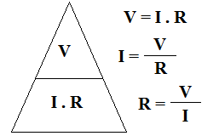
- Bu oranı George Simon Ohm adındaki bir bilim insanı bulmuştur. Bunun için direnç birimi olarak volt/amper kullanıldığı gibi ohm (Ω) da kullanılır.
Kavram | Birimi | Sembolü
Gerilim | Volt (V) | V
Akım | Amper (A) | I
Direnç | 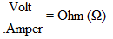 | R

